环境搭建及demo应用
- 依次安装python环境、postgreSQL数据库、Trae软件
- 解压缩odoo项目，到以下文件夹：E:
- 打开Trae软件，使用手机号进行登录，并打开odoo项目：odoo17
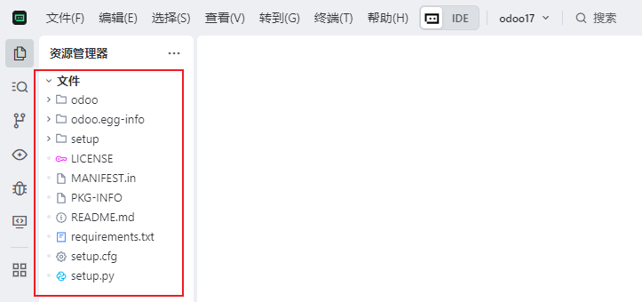
- 点击setup.py文件，提示安装python扩展
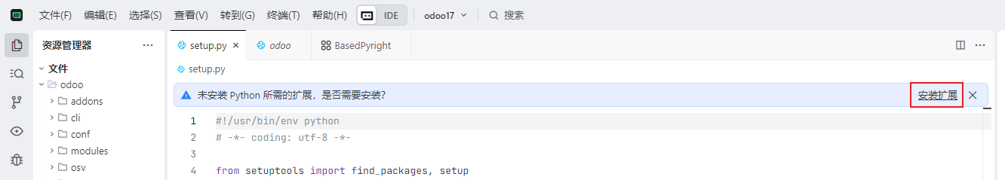
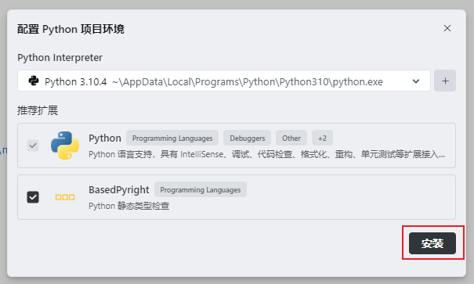
- 安装python虚拟环境
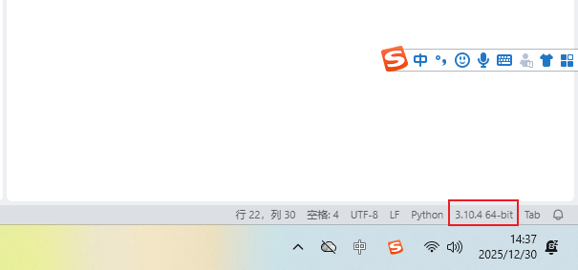
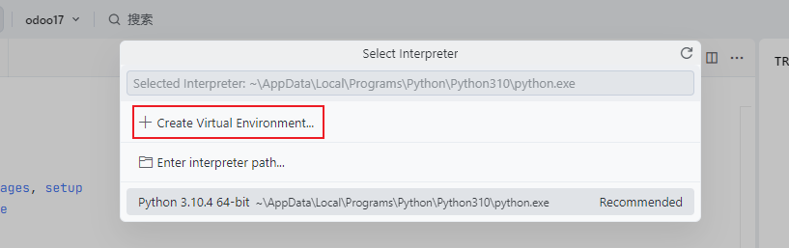
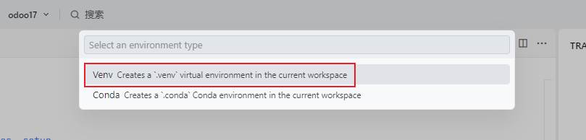
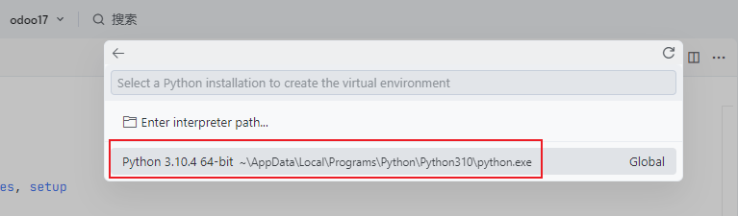
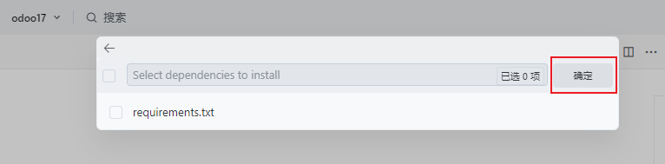
- python环境安装成功
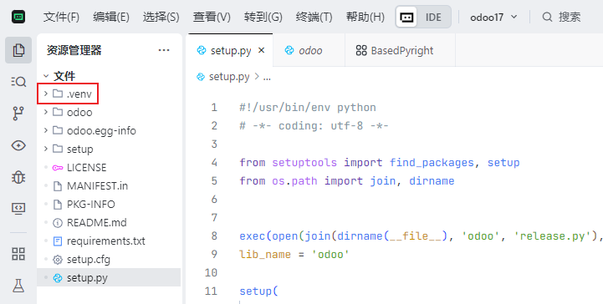
- 打开Trae终端，安装项目依赖
pip install -r requirements.txt
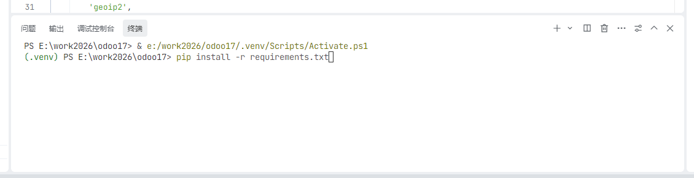
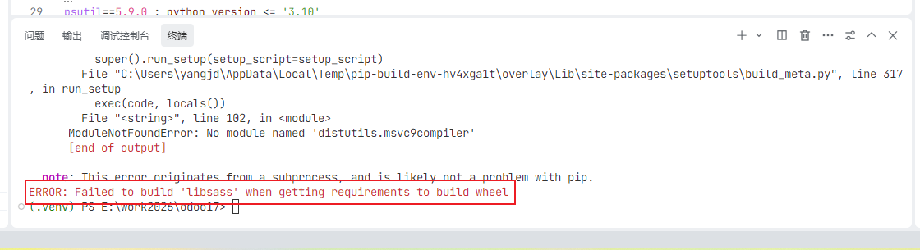
- 修改依赖文件，去除libsass版本号并保存该文件
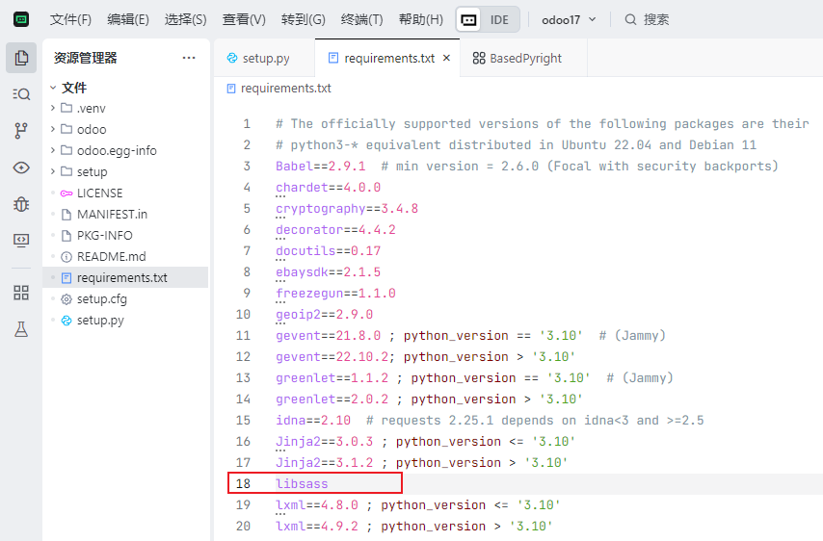
- 新开终端，重新安装项目依赖
pip install -r requirements.txt
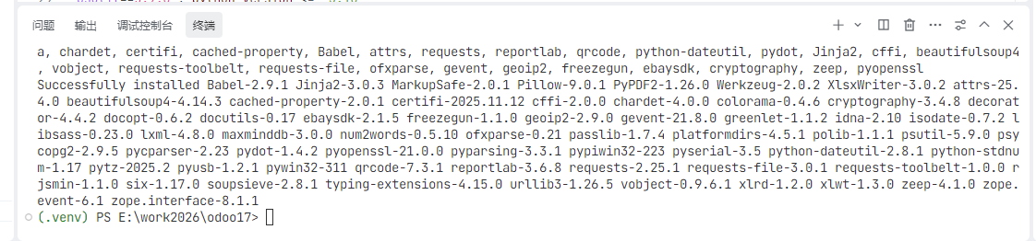
- 复制setup目录下的odoo文件到根目录下，并重命名为：odoo-bin
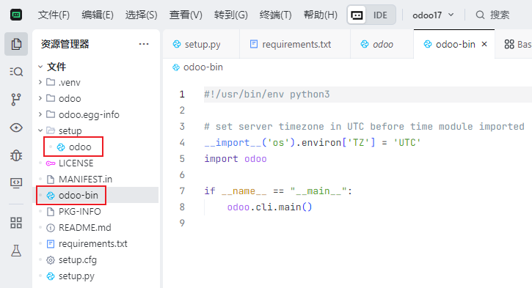
- 根目录下新建文件夹：addons_local、addons_git、data
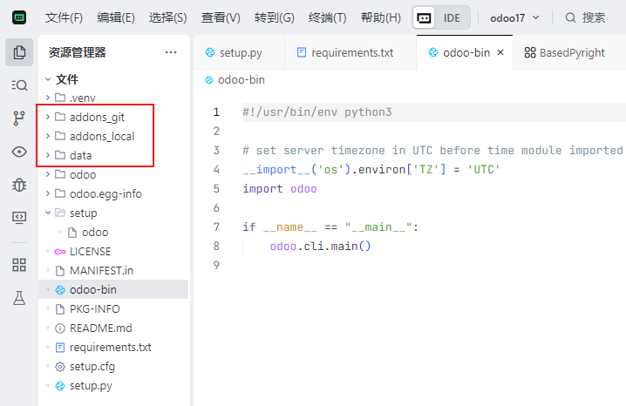
- 根目录下新建一个文件：odoo.cfg
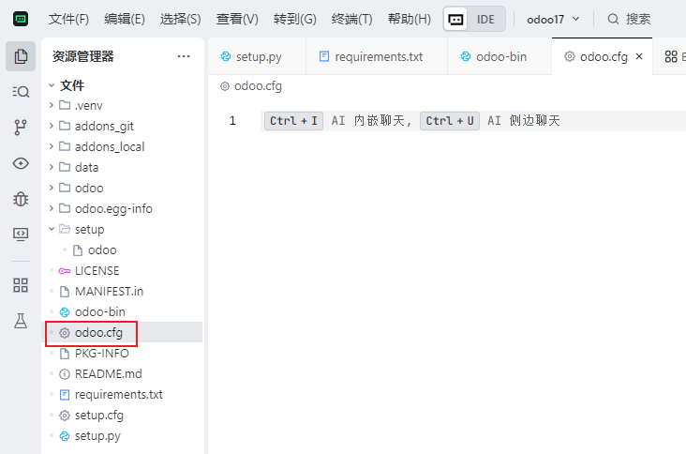
- 修改odoo.cfg配置文件信息
[options]
admin_passwd = qwer!234
data_dir = E:\work2026\odoo17\data\
db_host = 127.0.0.1
db_port = 5432
db_user = odoo
db_password = odoo
dbfilter = odoo17ce
addons_path = E:\work2026\odoo17\odoo\addons,E:\work2026\odoo17\addons_local
- 打开pgAdmin 4软件，设置pgAdmin密码为：qwer!234
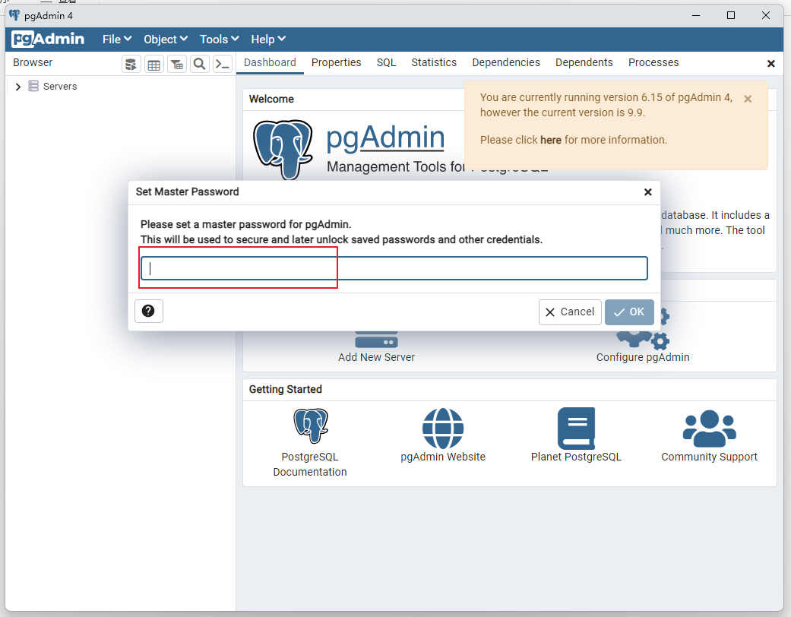
- 新建用户组，账号密码均为odoo，与odoo.cfg配置文件中信息一致
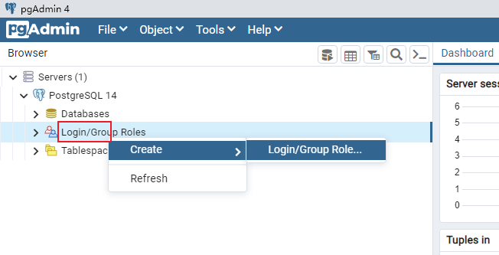
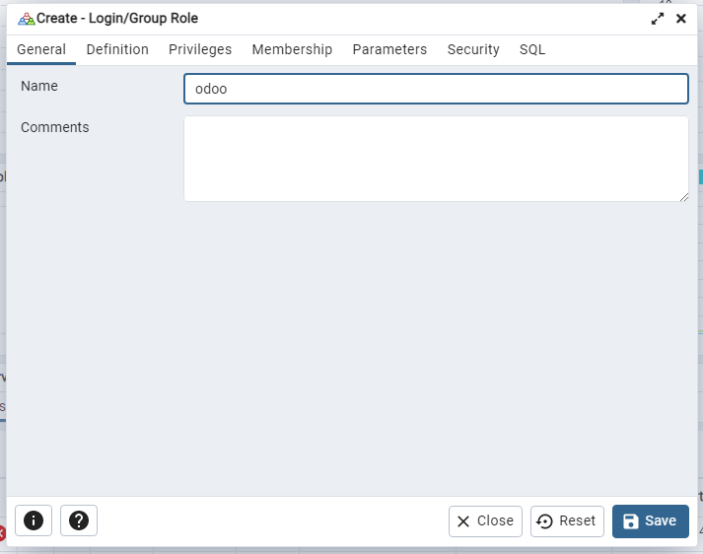
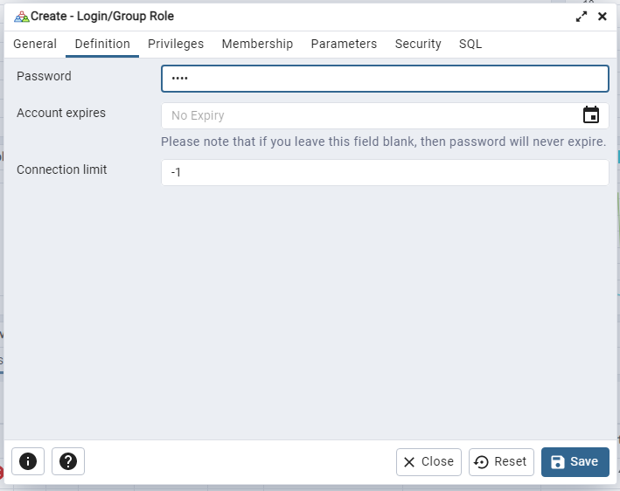
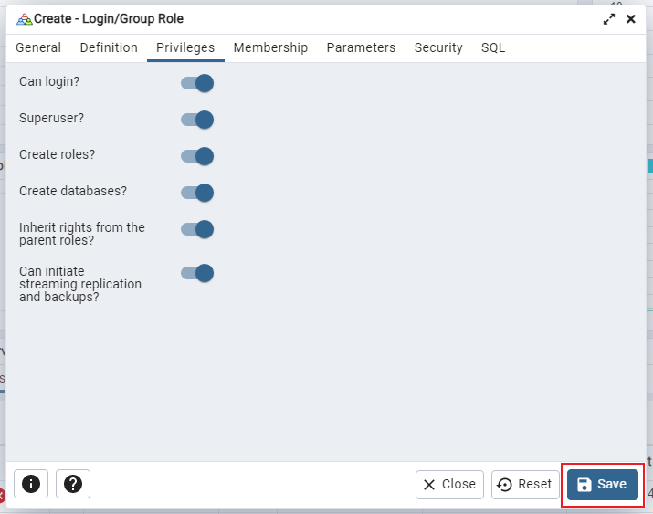
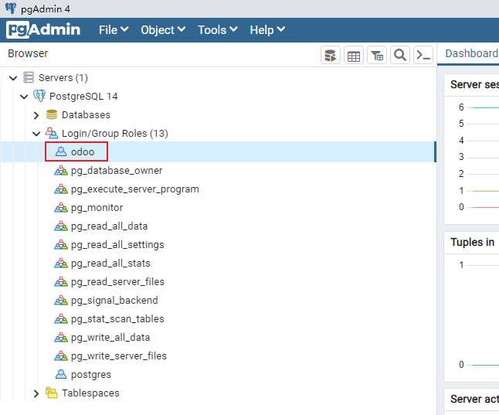
- 终端中启动项目
python odoo-bin -c odoo.cfg
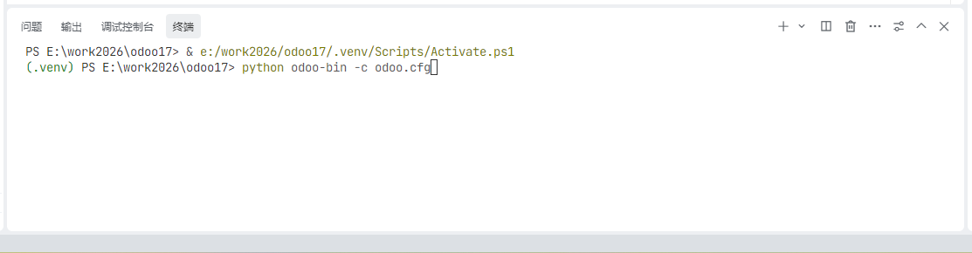
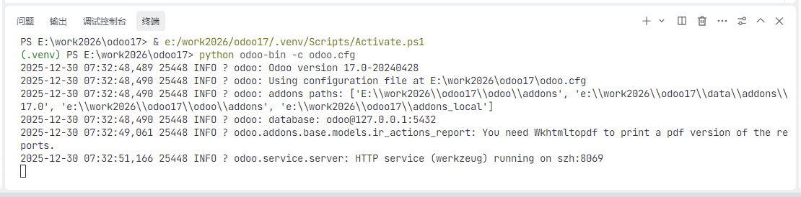
- 网址中访问odoo项目
http://localhost:8069
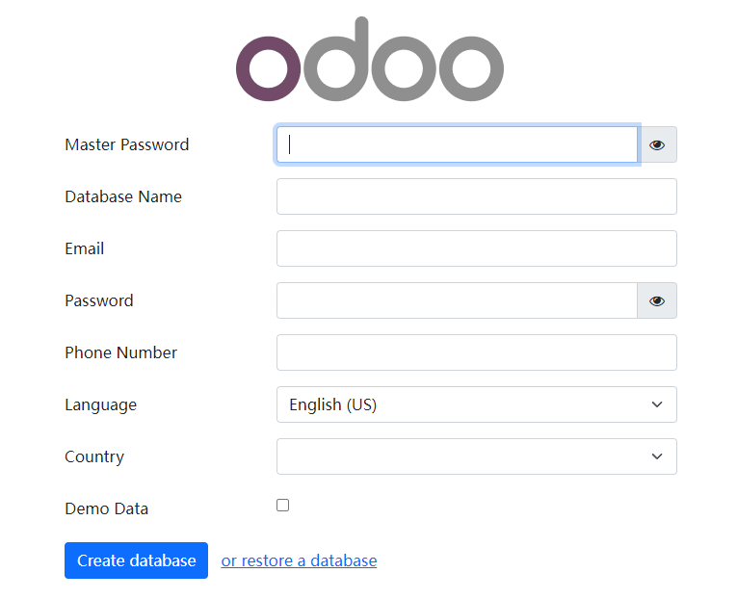
- 填写项目初始化信息，并创建项目数据库
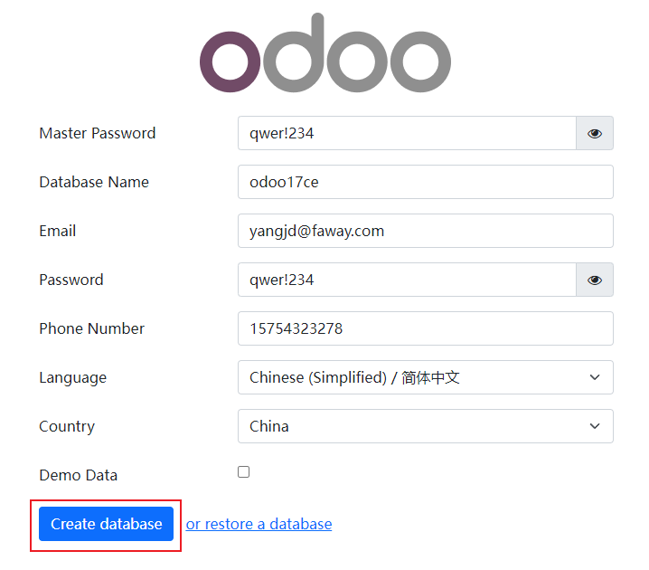
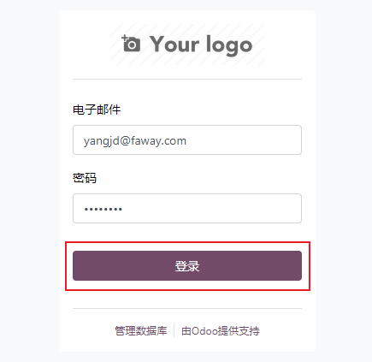
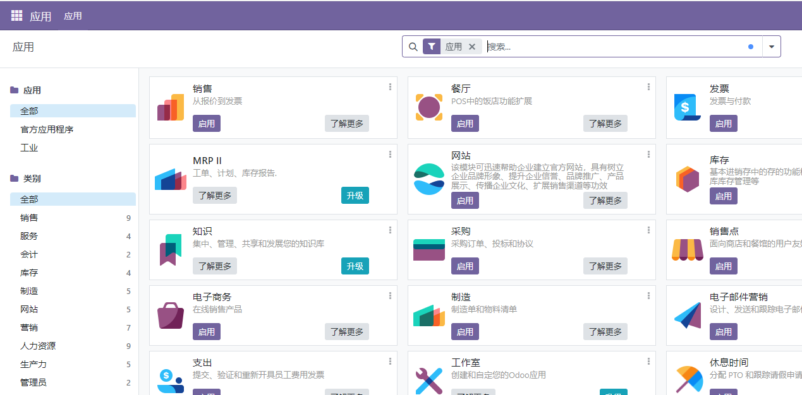
- 添加插件，解压缩addons_local.zip，并复制全部文件至项目的addons_local目录下
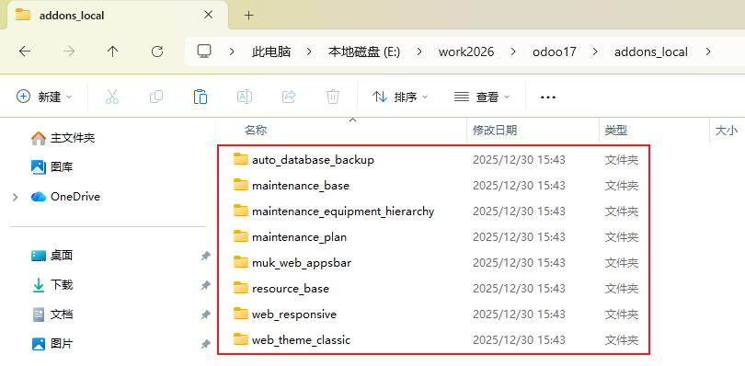
- 切换至开发者模式
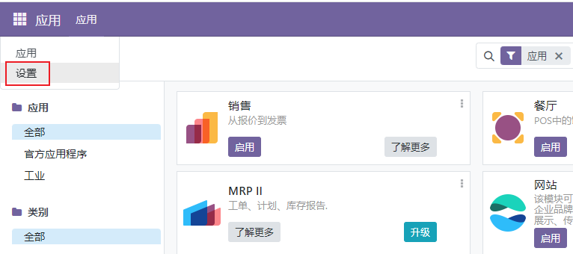
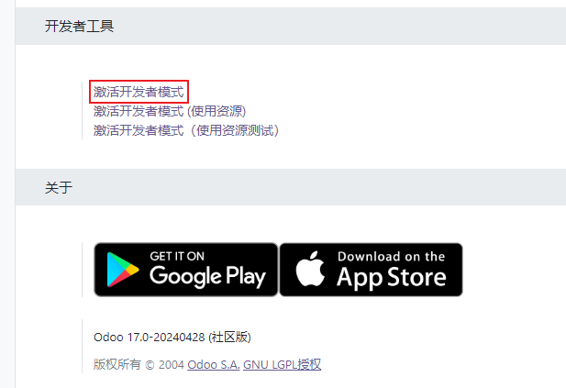
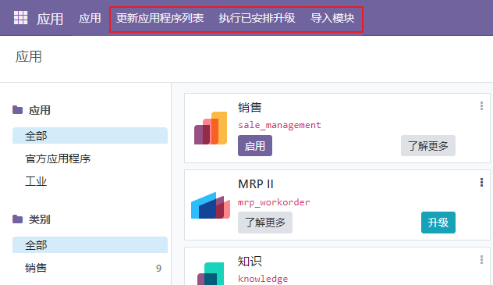
- 安装Web Responsive，优化web页面展示效果
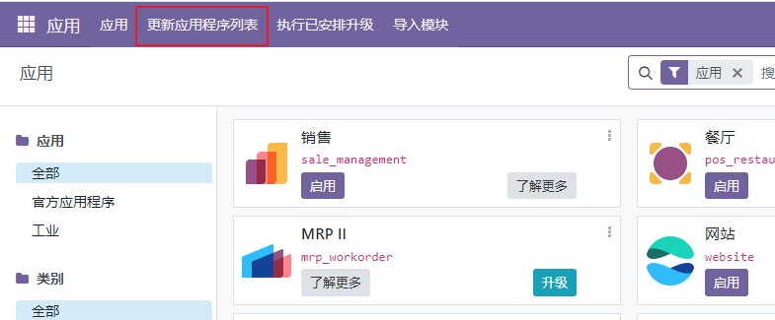
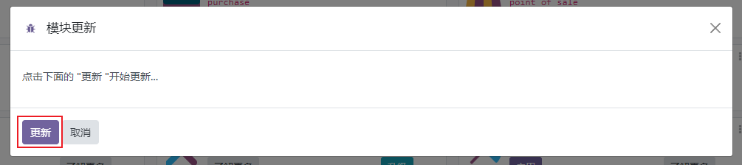
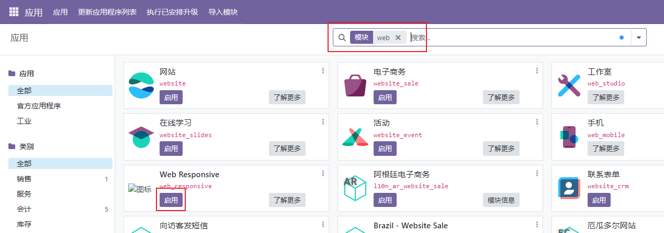
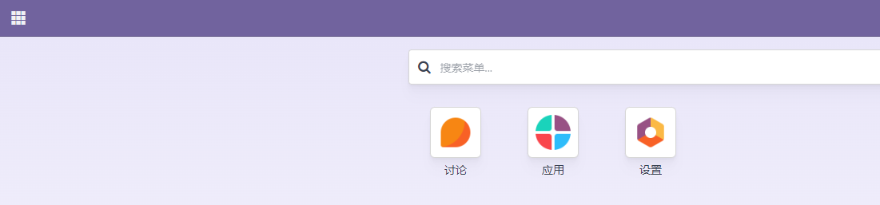
- 使用脚手架新建一个demo，在新打开的终端中执行以下命令
# 项目名：demo
# 项目位置：addons_local
python odoo-bin scaffold demo addons_local
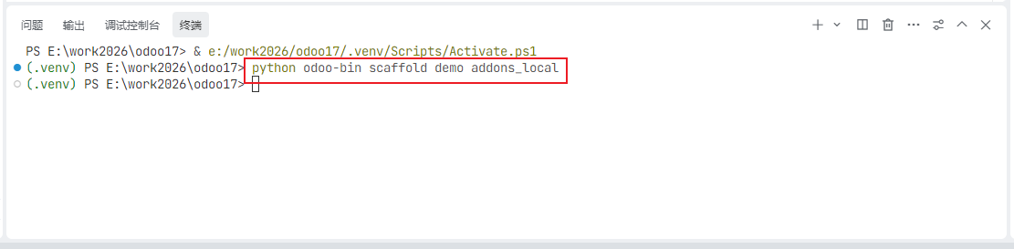
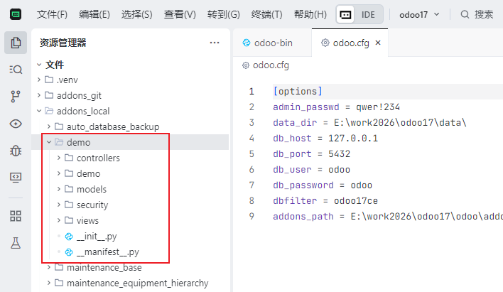
- 启用models.py文件中代码
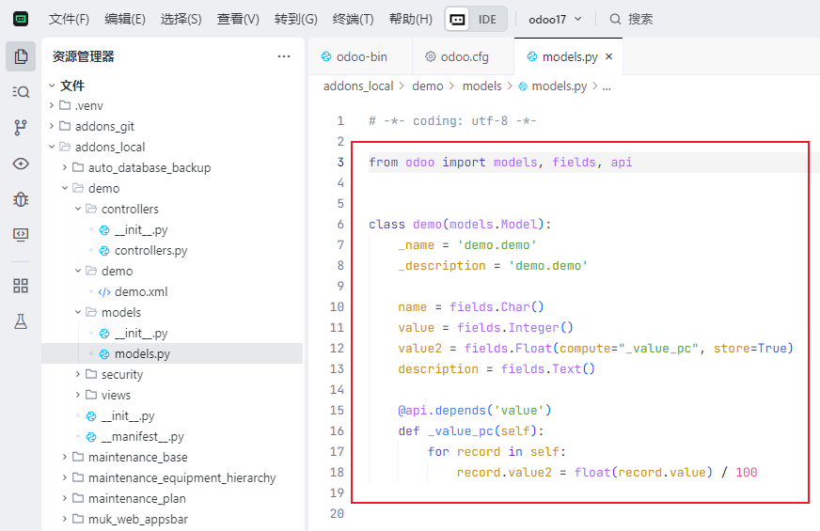
- 启用views.xml文件中全部代码
<odoo>
<data>
<!-- explicit list view definition -->
<record model="ir.ui.view" id="demo.list">
<field name="name">demo list</field>
<field name="model">demo.demo</field>
<field name="arch" type="xml">
<tree>
<field name="name"/>
<field name="value"/>
<field name="value2"/>
</tree>
</field>
</record>
<!-- actions opening views on models -->
<record model="ir.actions.act_window" id="demo.action_window">
<field name="name">demo window</field>
<field name="res_model">demo.demo</field>
<field name="view_mode">tree,form</field>
</record>
<!-- server action to the one above -->
<record model="ir.actions.server" id="demo.action_server">
<field name="name">demo server</field>
<field name="model_id" ref="model_demo_demo"/>
<field name="state">code</field>
<field name="code">
action = {
"type": "ir.actions.act_window",
"view_mode": "tree,form",
"res_model": model._name,
}
</field>
</record>
<!-- Top menu item -->
<menuitem name="demo" id="demo.menu_root"/>
<!-- menu categories -->
<menuitem name="Menu 1" id="demo.menu_1" parent="demo.menu_root"/>
<menuitem name="Menu 2" id="demo.menu_2" parent="demo.menu_root"/>
<!-- actions -->
<menuitem name="List" id="demo.menu_1_list" parent="demo.menu_1"
action="demo.action_window"/>
<menuitem name="Server to list" id="demo" parent="demo.menu_2"
action="demo.action_server"/>
</data>
</odoo>
- 启用manifest.py文件中权限代码
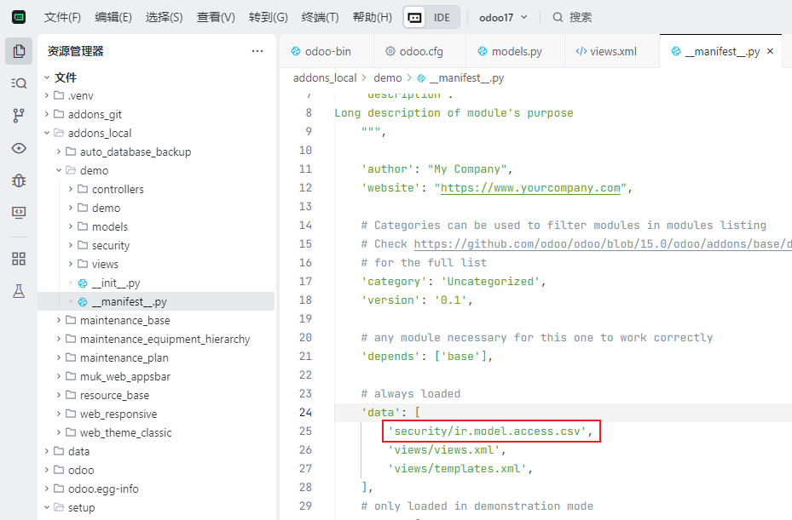
- 重启程序，新项目须更新应用程序列表
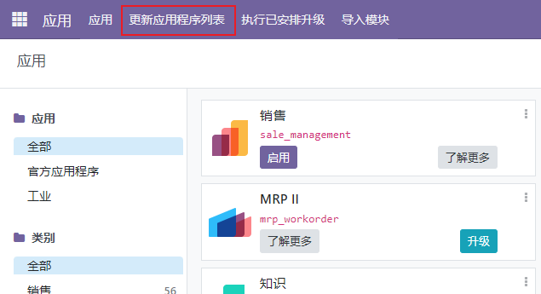
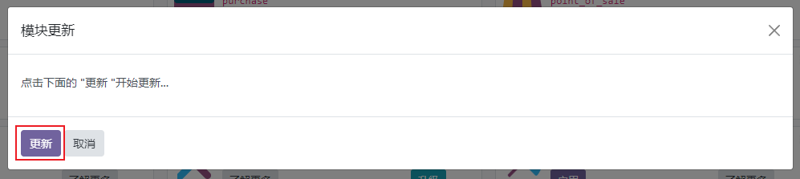
- 应用列表中搜索demo，然后启用即可
